**Жизнь — соль**

Репортаж из магазинов: масло взято под охрану, но кто-то ворует продукты прямо из упаковок

09:29, 29 октября 2024[**Иван Жилин**](https://novayagazeta.ru/authors/91)**, спецкор**

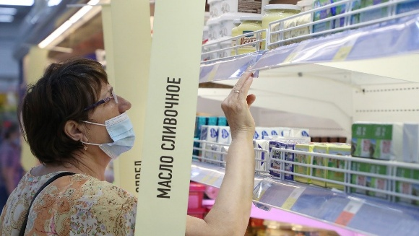

Фото: Антон Новодережкин / ТАСС

Сливочное масло уходит с российского рынка. Новости об этом тиражируют региональные и федеральные СМИ, публикуя кадры полупустых прилавков и защитных кейсов, в которые сотрудники магазинов теперь складывают «дефицитный» товар.

Заголовки: «Сливочное масло пропадает с полок», «Эксперт рассказал, почему из магазинов исчезает сливочное масло».

Казалось бы, вот она — новая гречка, новый сахар, которые нужно срочно сметать про запас. Однако реальность расходится с действительностью: корреспондент «Новой» прошелся по магазинам на Урале — якобы самом маслодефицитном регионе страны, и выяснил: проблемы действительно есть, но до кризиса еще далеко, а может быть, он и совсем не наступит. И очередей за маслом почему-то не видно…

***

«В Екатеринбурге сливочное масло дороже 200 рублей продают в защитных чехлах. Следующий этап — продажа по талонам», — такое заявление 24 октября опубликовала в своем telegram-канале Ксения Собчак. Назвала экс-кандидат в президенты и конкретный магазин: супермаркет «Кировский». Эта сеть, связанная со свердловским депутатом Госдумы Игорем Ковпаком, известна на Урале как альтернатива «Пятерочке» — многие продукты здесь даже дешевле.

Прихожу в «Кировский» на следующий день после поста Собчак. И, казалось бы, сразу получаю подтверждение ее словам: на полках с молочной продукцией — сыры, йогурты, кефир, творог, даже айран, и только масла на них нет. Несколько минут мечусь между рядами, пытаясь понять: может, зрение подводит? В конце концов, обреченно подхожу к продавцу: «Скажите, где у вас масло?» Она едва не начинает смеяться: «В холодильнике у кассы».

И действительно — вот они, ряды упаковок: местного производства, московского производства, масло из Орла, из Ленинградской области. От 190 до 290 рублей за 180 граммов. Но все оно — что правда — закрыто в защитные боксы. Надпись на одном из них гласит: «Уважаемые покупатели! Продукт может быть извлечен из данной упаковки на кассе».

— Какие-то глупые новости, — говорит продавец. — Мы вчера, когда эту «сенсацию» увидели, — ржали всем магазином. У нас уже больше года защитные боксы введены, и вдруг кто-то из Москвы увидел и удивился…

В защитных боксах продается не только масло, но и, например, дорогостоящие бритвенные станки, прайс на которые начинается от 699 рублей.

— Причина проста. Это не дефицит, а воровство, — объясняет администратор торгового зала. — Поскольку у нас эконом-магазин, то и покупатели разные: в основном все люди хорошие, но есть и те, кто пытается что-нибудь «прихватить».

У кого-то не хватает денег, кто-то выпивает — алкоголь вообще часто пытаются «утянуть», но для него боксов нам почему-то не поставляют. А масло просто сильно дорожает — с начала года раз шесть уже ценники меняли.

И попытки украсть его раньше были, а с боксом как украдешь: у нас в каждом по 4 пачки лежит, такое даже под куртку попробуй запихни…

Слова продавщицы [подтверждают](https://journal.tinkoff.ru/news/butter-cost-up/?ysclid=m2sk6v8duo112052195) данные Росстата: официально за год сливочное масло подорожало на 25,9%.

— А еще, — продолжает продавец, — вы видите здесь охранников? Вот и я не вижу — их у нас в магазине нет. Вместо них — я и другие сотрудники. Когда вечером у тебя поток покупателей, очень сложно уследить, кто и что положит не в корзину, а к себе в карман. Поэтому и боксы.

— Но ведь почему-то шоколадки у вас на замок не закрыты, — говорю я. — Их ведь тоже несложно украсть.

— Но их в таких масштабах почему-то не крадут, — замечает продавец. — Да и нереально весь товар по боксам распихать. Так ведь к нам люди просто ходить не будут: представляете, сколько придется в очередях стоять? С каждым боксом надо возиться: открыл его, достал товар, закрыл. Они еще и открываются иногда с трудом.

— Но масло из продажи не исчезнет? — спрашиваю я напоследок.

— Не исчезнет, — заключает продавец.

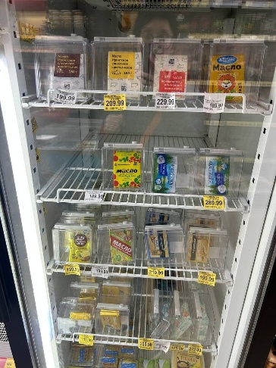

Фото: Телеграм-канал It's My City

В «Перекрестке», куда более дорогом продуктовом, чем «Кировский», никаких боксов нет. Ассортимент масла здесь широкий: я насчитываю 13 наименований. Вместе со мной масло выбирает пожилая пара. О дефиците они ничего не слышали, а от вопроса о нем только отмахиваются: «Это какие-то украинские фейки, наверное».

— Но подорожало? — уточняю у них.

— Подорожало. А чего сейчас дешевеет? — удивленно смотрит на меня мужчина.

Сотрудница торгового зала, услышав мой вопрос, также категорично предлагает «ничему не верить» и зовет администратора. Та лишь немногословно и будто заученно отчитывается: «У нас вся продукция поставляется стабильно. Я ничего не слышала о возможном прекращении поставок — склады полные».

***

Однако совсем отрицать кризис на рынке молочной продукции все же невозможно. Масло в магазинах есть, но сокращается — пусть пока и незначительно — его ассортимент.

— Очень выросло в цене сырье — за два месяца, наверное, процентов на 20–25. Это влияет на закупки молока — по таким ценам мы стали покупать его меньше. Сейчас мы не справляемся с тем объемом заявок, которые у нас есть, — [объясняет](https://www.e1.ru/text/economics/2024/10/22/74239619/?ysclid=m2sifb3a1e931820269) владелец «Талицких молочных ферм» Юрий Окунев. Он отмечает, что для изготовления 1 килограмма масла жирностью 72,5% нужно около 22 килограммов молока, а для 82,5% — около 26 килограммов. — За недопоставку продукции торговые сети штрафуют производителей. Чтобы избежать этих штрафов, мы вынуждены вообще закрыть производство масла.

В августе этого года крупнейшие производители молочной продукции [заявили](https://www.fontanka.ru/2024/08/13/73953344/?ysclid=m2smbqkavh534623364) о намерении существенно поднять цены, обозначив вилку от 5,3 до 15%.

Они связывали это не с дефицитом сырья, а с ростом расходов на производство упаковки, логистику и электроэнергию.

— Цены на масло повышались всегда, просто на фоне санкций и резкого ухудшения отношений с бывшими партнерами все негативные факторы сошлись на коротком отрезке времени. Большая часть оборудования молокозаводов и комбинатов — это импорт, что тоже не способствует уменьшению цены на конечный продукт. Перспективы в отношении стоимости продукта тоже не радужные: сырья больше не будет (стадо не увеличится), качество его особо не улучшится, затраты на переработку возрастут. Достаточно посмотреть на рост ключевой ставки, что сделало кредиты для развития предприятий недоступными, — [говорит](https://eanews.ru/ekaterinburg/20241024102058/analitik-predupredil-o-rezkom-roste-tsen-na-maslo-iz-za-defitsita-moloka?ysclid=m2smm6s3b1121079255) независимый консультант по животноводству и мясопереработке Александр Перовский.

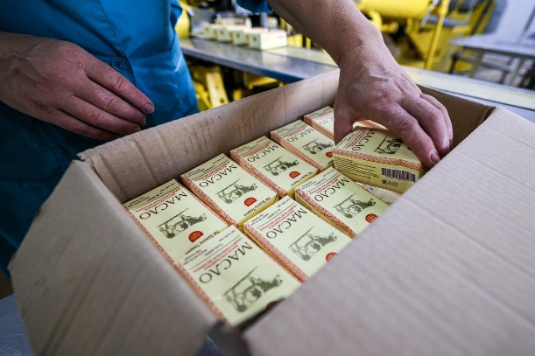

Фото: Алексей Коновалов / ТАСС

***

Масло в пластиковых боксах, безусловно, находится под надежной охраной. Покупатель может не сомневаться, что найдет его под замком, а продавец может быть уверен, что пересчитывающий последние копейки человек не украдет постоянно дорожающий брикет. Но никто не застрахован от того, что масло «схуднет» еще до попадания в бокс.

За примерами далеко ходить не надо: если попытки продавать яйца «девятками» возмущенные граждане еще как-то отбили, то многие другие продукты потеряли вес (не потеряв при этом цену) почти незаметно. Купить литр молока сегодня непросто — все чаще встречаются упаковки по 0,9, а то и 0,8 литра. Кофе продается в банках по 95 граммов вместо 100, а макароны — в пачках по 450 граммов вместо 500. С февраля 2022 года сбавил в весе хлеб: вместо 380 граммов батон «Подмосковный» от популярного на Урале производителя «Смак» стал весить 330. Да чего там — ведь и сливочное масло раньше весило не 180, а 200 граммов. И даже шоколадки «Россия», несмотря на «щедрую душу», стали легче на три грамма — 82 вместо 85.

https://novayagazeta.ru/articles/2024/10/29/zhizn-sol